BĚH NOVÝM OLDŘICHOVEM
Sobota 8.6.2019
Pořadatel: Centrum pro vzdělávání a kulturu Nový Oldřichov, p.o.
Místo konání : Centrum pro vzdělávání a kulturu, Mistrovice 91, 471 13 Nový Oldřichov
Parkování: vedle kostela (parkoviště u Centra bude pro parkování uzavřeno)
Převlečení bude možné na sálu Centra, ve kterém je zajištěn i chod restaurace s občerstvením a WC. V Centru je možné se ubytovat v dvojlůžkových pokojích.
Pojištění: závodníci i jejich doprovod se účastní na vlastní nebezpečí. Závod se koná po místních komunikacích obce za plného silničního provozu a závodníci jsou povinni dodržovat zvýšené opatrnosti.
Startovné: děti – 20 Kč, dorostenci, junioři a dospělí – 50 Kč (v ceně nápoj a sušenka)
Prezentace: 9.00 -10.00 hodin (dětské kategorie), 9.30 – 11.00 hodin (dorostenci, junioři a dospělí)
Start první dětské kategorie v 10.15 hodin
Start dorostenci, junioři a dospělí v 11.30 hodin
Kategorie:
Předškoláci – chlapci a dívky – ročník nar. 2014 a mladší – 100 m
Žáci a žákyně do 7 let - ročník nar. 2012 – 2013 – 300 m
Žáci a žákyně do 9 let – ročník nar. 2010 – 2011 – 700 m
Žáci a žákyně do 11 let – ročník nar. 2008 – 2009 – 700 m
Mladší žáci a žákyně - ročník nar. 2006 – 2007 – 2000 m
Starší žáci a žákyně – ročník nar. 2004 – 2005 - 2000 m

Dorostenci a dorostenky – ročník nar. 2002 – 2003 – 5 km (jeden okruh)
Junioři a juniorky – ročník nar. 2000 – 2001 – 5 km (jeden okruh)
Lidový běh (bez rozdílu věku a pohlaví) – 5 km (jeden okruh)
Muži – ročník nar. 1999 – 1978 – 10 km (dva okruhy)
Muži – ročník nar. 1977 – 1970 – 10 km (dva okruhy)
Muži – ročník nar. 1969 a starší – 10 km (dva okruhy)
Ženy – ročník nar. 1999 – 1983 – 10 km (dva okruhy)
Ženy – ročník 1984 a starší – 10 km (dva okruhy)
Vyhlášení výsledků: dětské kategorie – po doběhu starších žáků a žákyň
ostatní – po doběhu většiny účastníků

Pro první tři umístění v každé kategorii zajištěny drobné ceny. U závodu na 5 km (lidový běh) a na 10 km bude vyhlášen nejlepší závodník s bydlištěm v Novém Oldřichově (bez rozdílu věku a pohlaví).
Závod je zařazen do seriálu běžeckých závodů: Okresní běžecká liga Českolipsko – www.oblcl.cz

Informace: Miroslav Pröller, tel.: 722634895, centrum@centrumcvak.cz
www.centrumcvak.cz

Trasa běhu – okruh 5 km

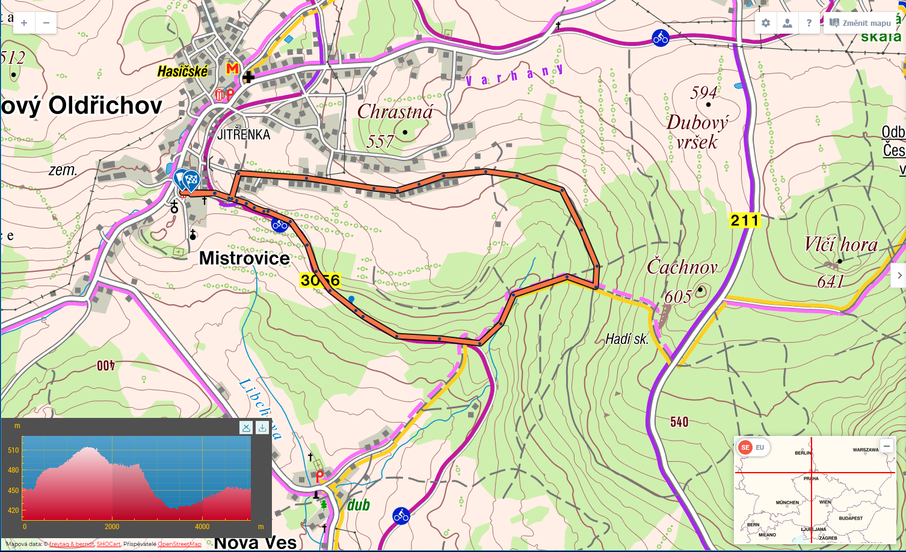
Trasa 5 a 10 km (jeden a dva okruhy) – vede po asfaltové cestě od Centra do kopce směrem k bývalému vlakovému nádraží Mistrovice, kříží cyklostezku Varhany, vede vlevo do kopce a pokračuje vpravo po asfaltové cestě podél okrajové zástavby obce. Za obcí se pokračuje po lesní cestě, která vede po vrstevnici a napojuje se vpravo dolů na žlutou turistickou značku, která vede na cyklostezku Varhany. Po cyklostezce vede trasa vpravo do kopce až k bývalému nádraží Mistrovice, odkud se sbíhá po asfaltu k Centru do cíle.
Povrch trasy – 2/3 asfalt, 1/3 lesní cesta, převýšení cca 100 m

